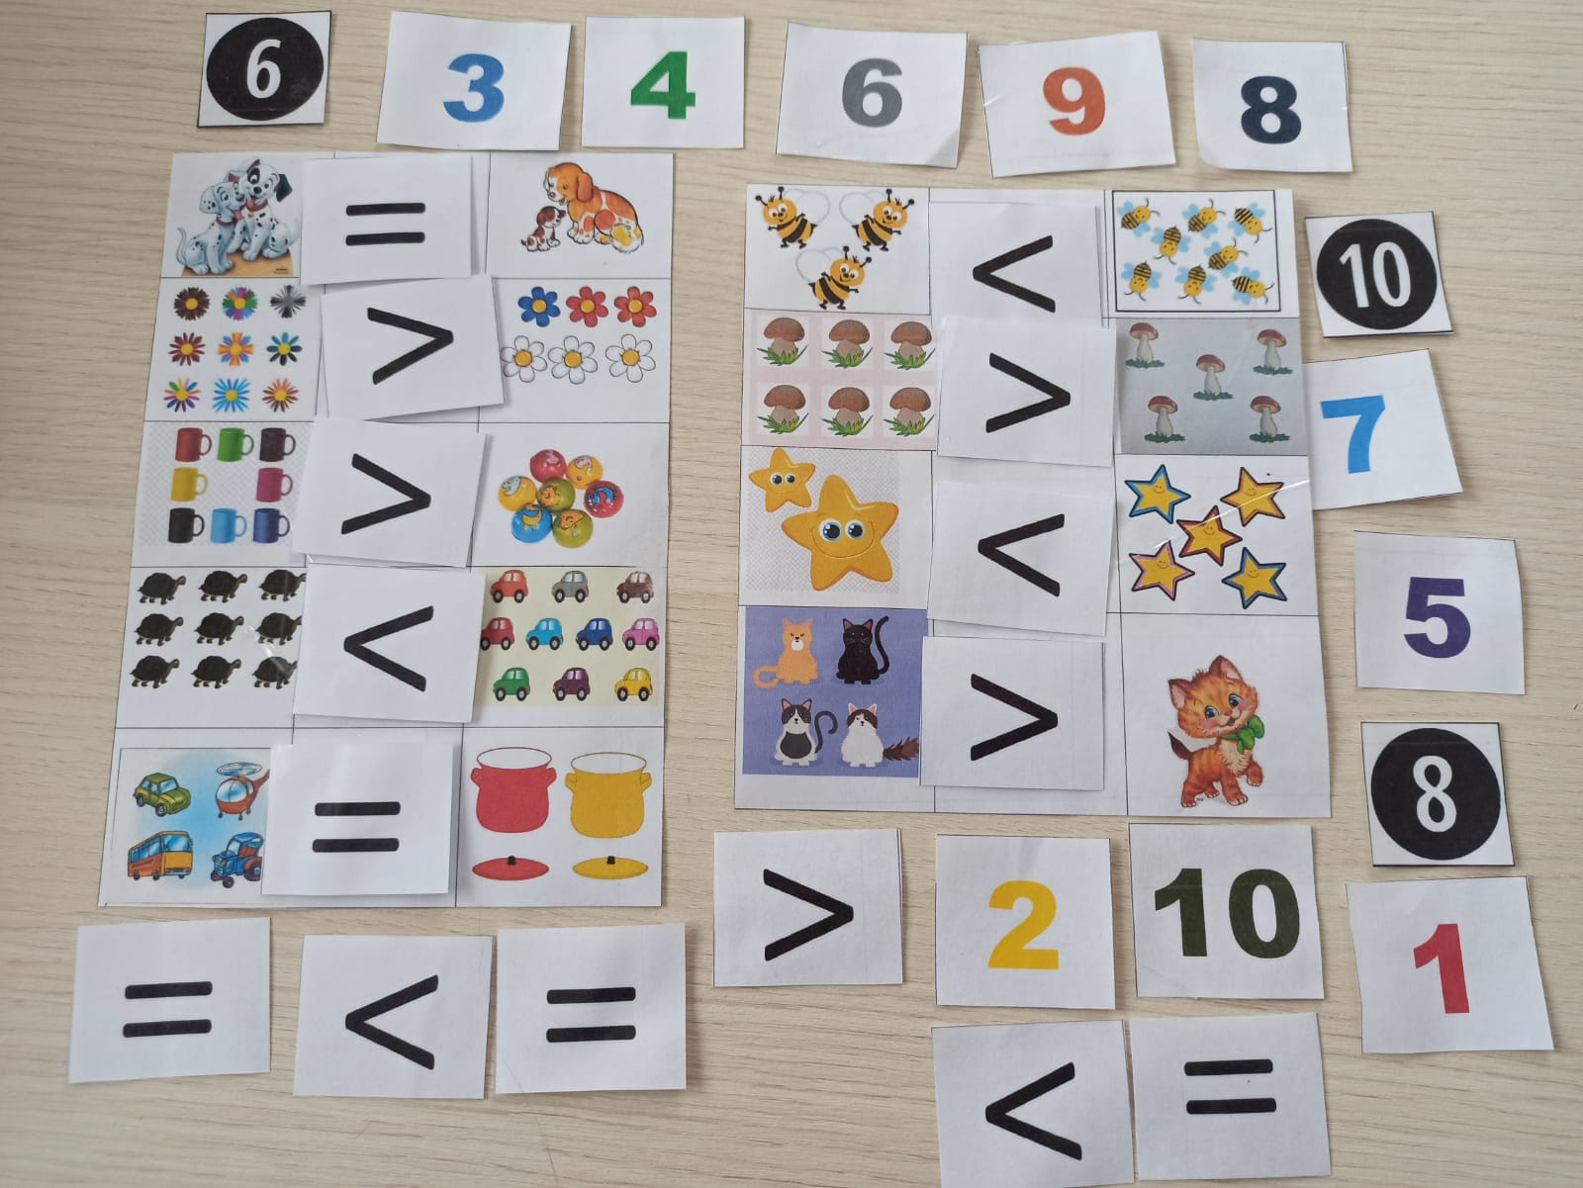
Дидактическая игра "Больше, меньше, равно"
В нашей группе присутствует дефицит математических знаний. Эта игра поможет детям разобраться в таких понятиях как равенство и неравенство на самом начальном уровне. А также научит детей делать равными неравные группы предметов. Такие занятия не только полезны, но и познавательны. Дети с удовольствием играют в такие творческие игры, параллельно запоминая материал.
Цель игры: Дать представления о знаках «больше», «меньше», «равно»; упражнять детей пользоваться ими. Игра развивает внимание, воображение, пространственное мышление, закрепляет у детей навык употребления знаков «больше», «меньше», «равно».
Задачи игры:
- познакомить детей со знаками больше, меньше, равно, освоение знаковой системы соотношений между числами;
- закрепить порядок чисел в числовом ряду, умение называть число на один меньше или больше;
- закрепить умение называть соседей чисел;
- воспитание выдержки, развитие внимания.
Перед тем как начинать играть, конечно, нужно объяснить детям, что обозначают эти знаки.
Знак равно можно сравнив палочки в нем: одна полочка, как отражение другой, она такая же как и другая, а значит там где стоит этот знак одного столько же столько и другого.
А вот знак больше\ меньше очень жадный крокодил, он всегда открывает свой рот на то, чего больше.

